**Hướng dẫn đọc báo cáo SornaQube.**

SonarQube là một công cụ phân tích chất lượng mã nguồn tự động. Nó giúp bạn phát hiện các lỗi, mùi mã (code smells), và các lỗ hổng bảo mật trong dự án của bạn. Hãy tưởng tượng SonarQube như một siêu anh hùng bảo vệ mã nguồn của bạn khỏi những lỗi lầm đáng tiếc!

1. **Đọc báo cáo của SornaQube**
2. **Dashboard**

Khi bạn mở SonarQube, đầu tiên bạn sẽ thấy Dashboard. Đây là cái nhìn tổng quan về sức khỏe của dự án. Những điều bạn cần chú ý:

* **Quality Gate**: Đây là chỉ số "qua hay không qua". Nếu dự án không vượt qua Quality Gate, bạn cần khắc phục các vấn đề được liệt kê để đảm bảo chất lượng.
* **Bugs, Vulnerabilities, Code Smells**: Số lượng lỗi, lỗ hổng bảo mật, và độ đẹp của mã
* **Coverage**: Phần trăm mã nguồn được kiểm tra bởi unit tests.
* **Duplications**: Phần trăm mã bị trùng lặp.

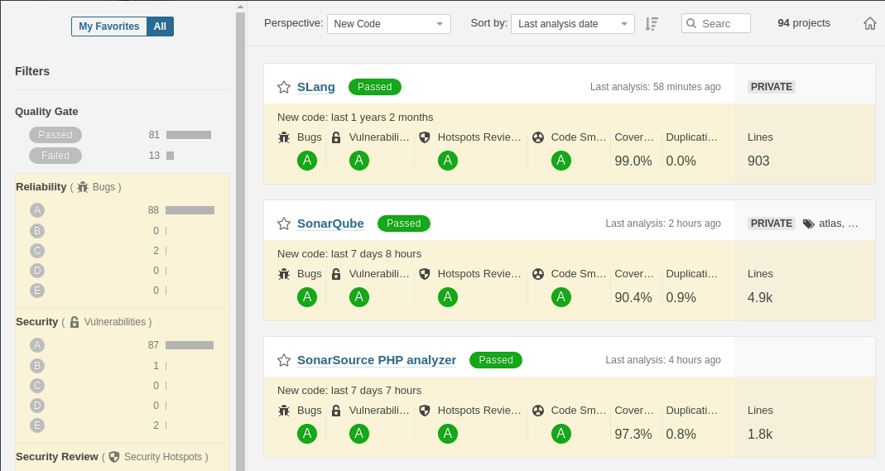

1. **Issues tab**

Tab này liệt kê tất cả các vấn đề được phát hiện.

* **Bugs**: Lỗi tiềm ẩn có thể gây ra lỗi thực thi.
* **Vulnerabilities**: Các lỗ hổng bảo mật có thể bị khai thác.
* **Code** Smells: Những điểm có thể cải thiện để mã dễ đọc và bảo trì hơn.

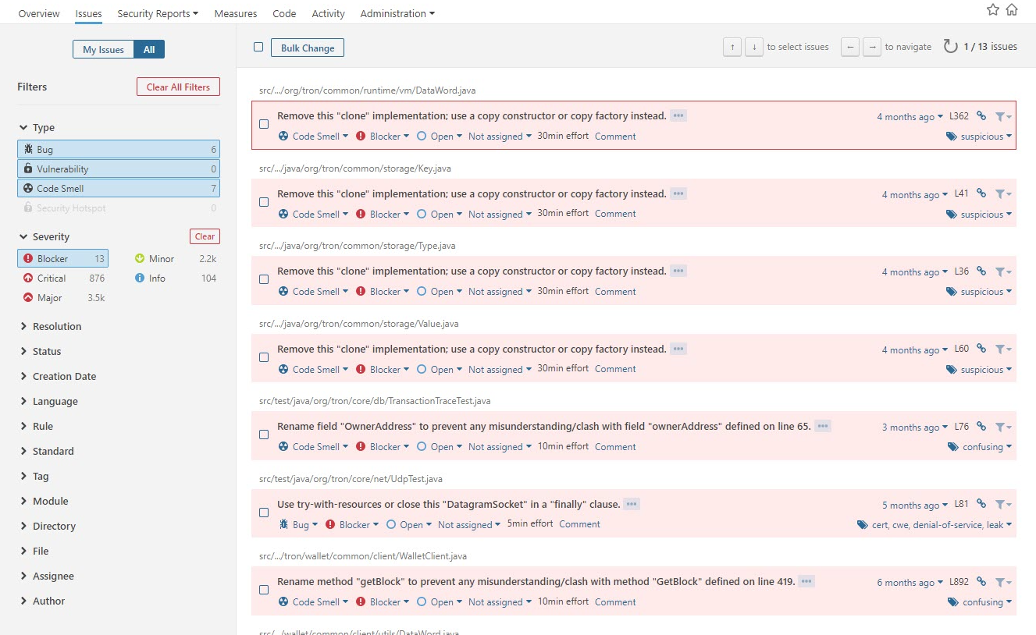

1. **Measures Tab**

Đây là nơi bạn sẽ thấy các số liệu chi tiết về mã nguồn như:

* **Complexity**: Độ phức tạp của mã.
* **Duplications**: Mã trùng lặp.
* **Coverage**: Mức độ bao phủ của các bài test

1. **Phân tích chi tiết các vấn đề**
2. **Bugs**

Mỗi lỗi sẽ được mô tả chi tiết với các thông tin như:

•  **Mô tả:** Lỗi là gì và tại sao nó quan trọng.

• **Độ nghiêm trọng:** Có thể là Blocker, Critical, Major, Minor, hoặc Info.

• **Vị trí:** Đường dẫn và dòng mã nơi lỗi xuất hiện.

• **Cách khắc phục:** Đôi khi SonarQube sẽ gợi ý cách sửa lỗi.

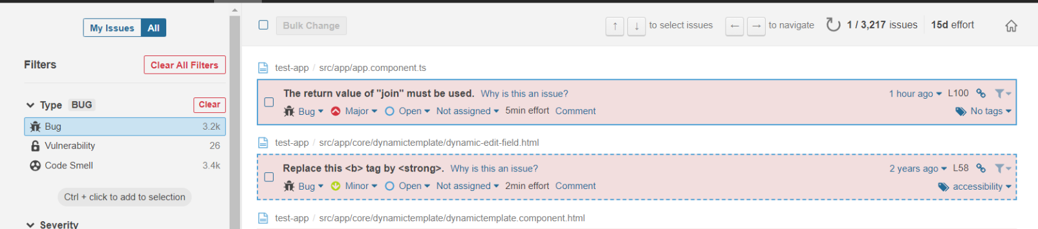

1. **Vulnerabilities**

Lỗ hổng bảo mật cũng được mô tả chi tiết với:

• Mô tả: Giải thích tại sao đây là vấn đề bảo mật.

• Độ nghiêm trọng: Tương tự như Bugs.

• Vị trí: Đường dẫn và dòng mã nơi lỗ hổng xuất hiện.

• Cách khắc phục: Gợi ý cách sửa lỗ hổng bảo mật.

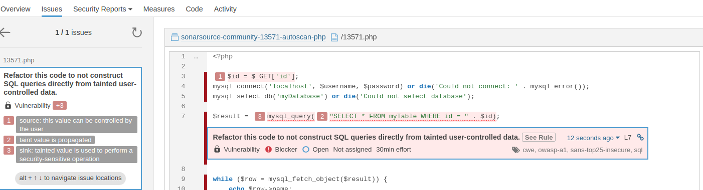

1. **Code Smells**

Mùi mã là những chỗ trong mã có thể làm cho việc bảo trì khó khăn hơn. Các thông tin bao gồm:

• Mô tả: Giải thích vấn đề là gì.

• Độ nghiêm trọng: Tương tự như Bugs và Vulnerabilities.

• Vị trí: Đường dẫn và dòng mã nơi mùi mã xuất hiện.

• Cách khắc phục: Gợi ý cách cải thiện mã.

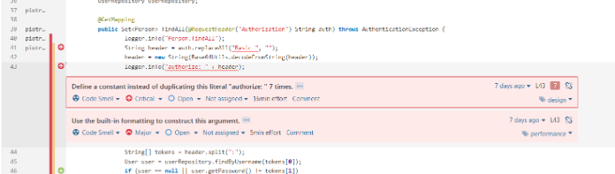

1. **Báo cáo về độ bao phủ mã (Coverage)**

Coverage cho biết phần trăm mã được kiểm tra bởi unit tests. Một số thông tin quan trọng:

• **Lines to Cover**: Tổng số dòng mã cần kiểm tra.

• **Uncovered Lines:** Số dòng mã chưa được kiểm tra.

• **Coverage Percentage**: Phần trăm độ bao phủ.

Độ bao phủ càng cao càng tốt, nhưng đừng cố đạt 100% nếu điều đó không thực sự cần thiết.

1. **Các chỉ số khác**
2. **Complexity - Độ phức tạp**

Độ phức tạp càng thấp càng tốt. Nó cho biết mã có dễ hiểu và bảo trì hay không.

1. **Duplications - Trùng lặp**

Mã trùng lặp làm tăng kích thước dự án và khó bảo trì. Giảm thiểu mã trùng lặp là một trong những cách tốt để giữ cho mã của bạn sạch sẽ.